Приложение 1
к постановлению
Администрации ЗАТО Северск
от _07.10.2026_№ _2076-па_

«Приложение 1
к постановлению
Администрации ЗАТО Северск
от 29.09.2023 № 1842-па

СХЕМА
границ Лесничества ЗАТО Северск и входящих в его состав
Северного и Южного участковых лесничеств

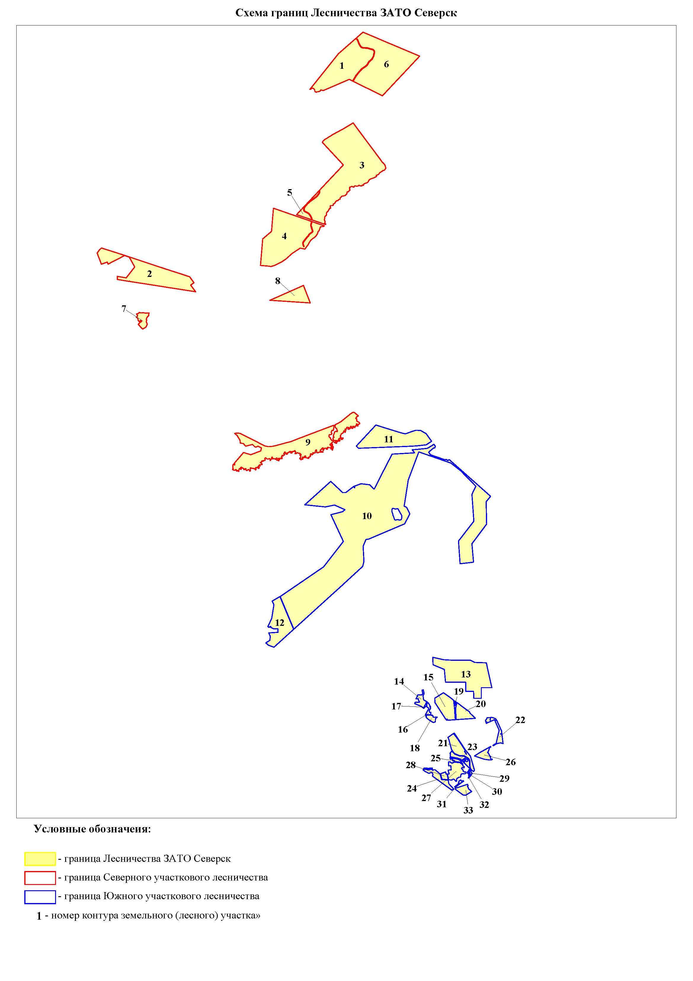
Условные обозначения:
граница - Лесничества ЗАТО Северск

Граница - Северного участкового лесничества

Граница - Южного участкового лесничества

1 – номер контура земельного (лесного) участка»

